TỔNG LIÊN ĐOÀN LAO ĐỘNG VIỆT NAM  CÔNG ĐOÀN ĐƯỜNG SẮT VIỆT NAM | CỘNG HÒA XẪ HỘI CHỦ NGHIA VIỆT NAM  Độc lập - Tự do - Hạnh phúc
Số: 202 /CĐĐS  V/v triển khai sử dụng phần mềm chấm điểm đánh giá chất lượng hoạt động công đoàn | Hà Nội, ngày 29 tháng 11 năm 2019
Kính gửi: - Các công đoàn cấp trên trực tiếp cơ sở,
- Các công đoàn cơ sở trực thuộc Công đoàn ĐSVN.
Căn cứ Quy chế Đánh giá, xếp loại chất lượng hoạt động công đoàn cơ sở thuộc Công đoàn Đường sắt Việt Nam ban hành kèm theo Quyết định số 383/QĐ-CĐĐS ngày 05/11/2019 của Công đoàn ĐSVN,
Căn cứ Quy chế Đánh giá, xếp loại chất lượng hoạt động công đoàn cấp trên trực tiếp cơ sở ban hành kèm theo Quyết định số 384/QĐ-CĐĐS ngày 05/11/2019 của Công đoàn ĐSVN,
Công đoàn Đường sắt Việt Nam đã xây dựng phần mềm chấm điểm trên website tại địa chỉ: www.congdoandsvn.org.vn. Công đoàn Đường sắt Việt Nam yêu cầu các cấp công đoàn trực thuộc triển khai thực hiện cụ thể như sau:
1. Năm 2019: Các cấp công đoàn căn cứ vào các biểu chấm điểm phù hợp được quy định tại 02 quy chế trên thực hiện việc chấm điểm đánh giá, xếp loại chất lượng hoạt động năm 2019 bằng bản giấy gửi về Ban Tổ chức - Kiểm tra theo đúng quy định của Quy chế để làm cơ sở cho Công đoàn ĐSVN đánh giá, xếp loại chất lượng hoạt động năm 2019 cho các cấp công đoàn; đồng thời thực hiện chấm điểm lên hệ thống phần mềm theo hướng dẫn kèm theo.
Quá trình chấm điểm trên hệ thống phần mềm có những vấn đề phát sinh, trở ngại cần tham gia ý kiến trực tiếp về Công đoàn Đường sắt Việt Nam để tiến hành chỉnh sửa, hoàn thiện (qua đồng chí Lê Tôn Quyên - Ban TCKT, số ĐT: 0913085303 hoặc đồng chí Chu Trung Kiên - Ban TGCSPL, số ĐT: 0983318805).
2. Từ năm 2020, các cấp công đoàn triển khai việc chấm điểm đánh giá xếp loại hoạt động công đoàn được thực hiện đồng bộ trên hệ thống phần mềm, các nội dung chấm điểm phải được sự thống nhất xác nhận của cấp ủy Đảng đồng cấp; đồng thời in bản giấy để lưu hồ sơ tại đơn vị ./.
Nơi nhận:  - Như trên;  - Chủ tịch, các PCT;  - Các Ban CĐĐS;  - Website;  - Lưu: VP, TC-KT. | TM. BAN THƯỜNG VỤ  PHÓ CHỦ TỊCH  (Đã ký)  Nguyễn Thanh Hoàn

CÔNG ĐOÀN ĐƯỜNG SẮT VIỆT NAM

HƯỚNG DẪN CHẤM ĐIỂM CHẤT LƯỢNG HOẠT ĐỘNG CÔNG ĐOÀN

Bước 1: Đăng nhập Website Công đoàn Đường Sắt VN: www.congdoandsvn.org.vn
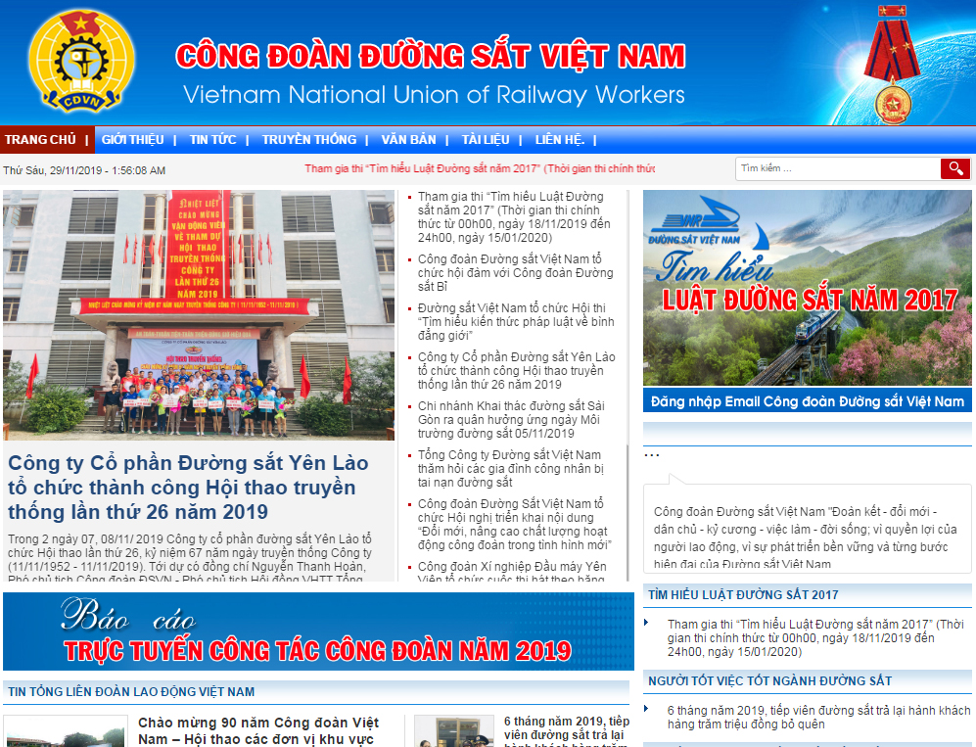
Mời kích vào đây

Hoặc truy cập trực tiếp tại địa chỉ: http://home.congdoandsvn.org.vn/index.aspx
Bước 2: Đăng nhập
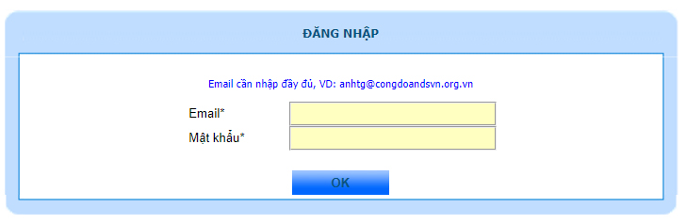
Mỗi đơn vị đã được cấp quyền một tài khoản quản trị Cuộc thi tìm hiểu Luật đường sắt 2017, dùng tài khoản này để báo cáo chấm điểm.

Sau khi đăng nhập thành công hội thoại xuất hiện như sau:
Đăng nhập bằng tài khoản đã cấp quyền quản trị cuộc thi tìm hiểu Luật đường sắt 2017.

Bước 3:
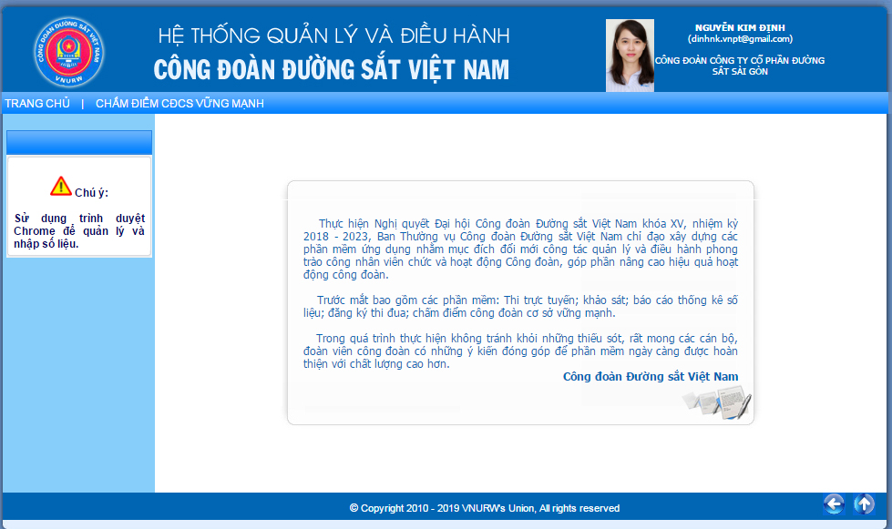
(3) Mời kích vào đây

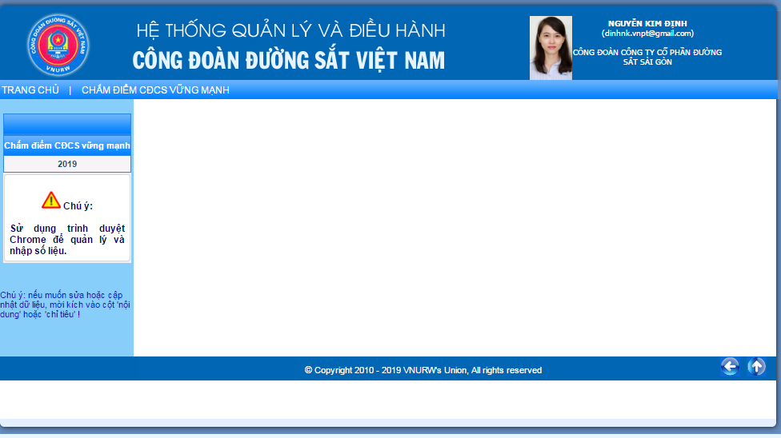
(4). Mời kích vào đây
Để chọn năm chấm điểm

Bước 4: Chấm điểm
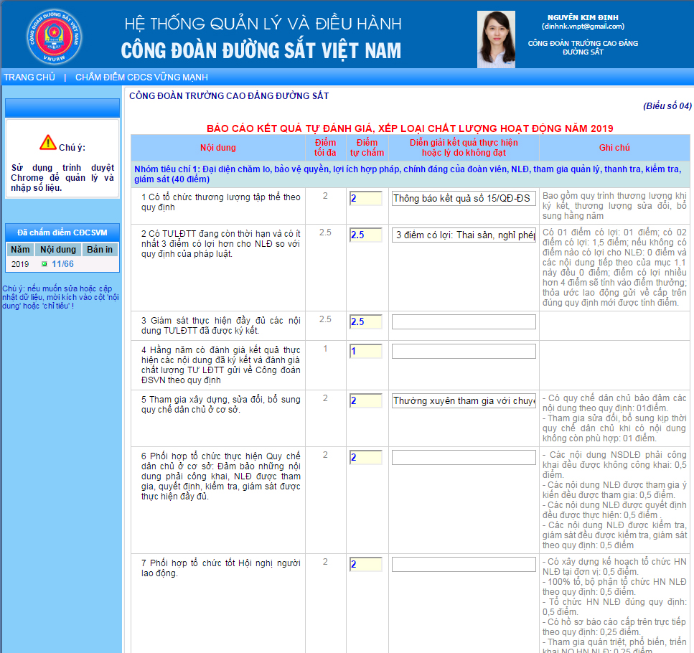
(5). Cập nhật lần sau
(Nội dung mẫu)
Có thể nhập nhiều lần, Nếu muốn cập nhật nhấp chuột (3), mỗi lần nhập xong kích “Cập nhật”.
Bước 5: Gửi báo cáo
Sau khi nhập đủ 100% các chỉ tiêu, kích nút “Gửi báo cáo” như hình sau:

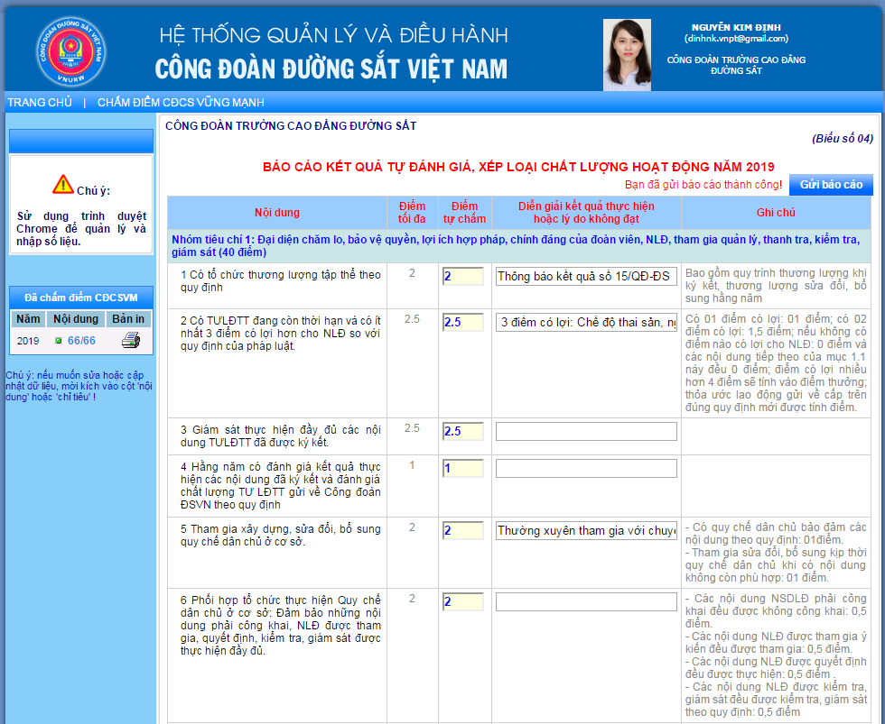
(4). Kích nút Gửi báo cáo
(5). Sau khi kích nút gửi báo cáo, xuất hiện biểu tượng máy in
(Nội dung mẫu)
Sau khi kích nút gửi “Gửi báo cáo” xuất hiện biểu tượng máy in và lẵng hoa chúc mừng đã nhập đủ 100% các chỉ tiêu và “Gửi báo cáo”:
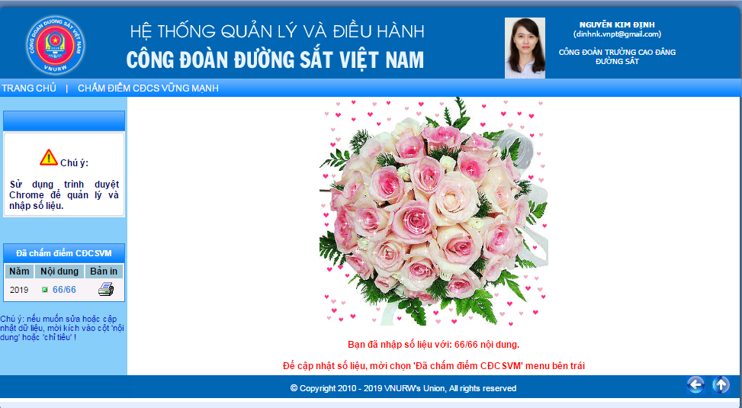

Xem lại kết quả, kích biểu tượng máy in:

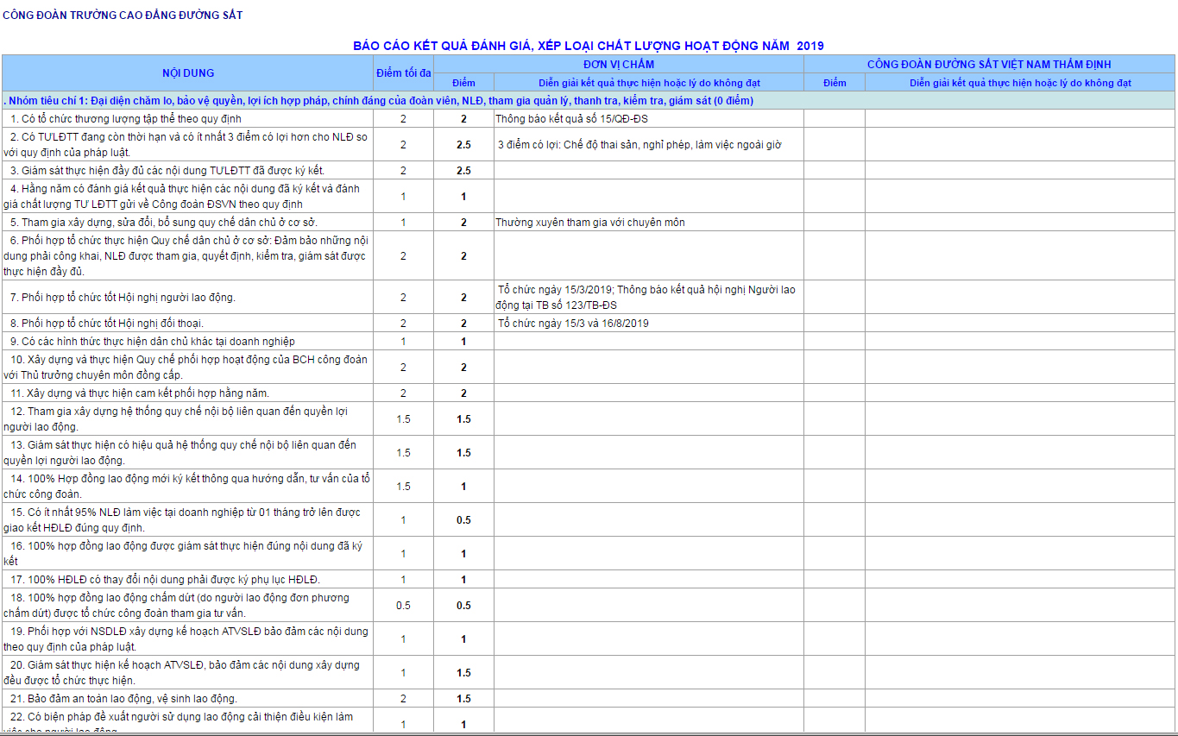
(Nội dung mẫu)
Chú ý: Sau khi Công đoàn ĐSVN nhận và thẩm định số liệu thì không thể sửa được dữ liệu./.

